Муниципальное бюджетное дошкольное

образовательное учреждение детский сад №47 «Елочка»

г. Улан- Удэ

**ПРОЕКТ**

**«Новогодняя кутерьма»**

Старшая группа

Воспитатель:Толстоногова Н.А.

2024 г.

**Проект: «Новогодняя кутерьма» в старшей группе №5**

**Подготовила и провела:**воспитатель Толстоногова Н.А.

**Срок реализации:** неделя 9.12-13.12.2024.

**Вид проекта:** Информационно – познавательный, творческий

**Тип проекта**: краткосрочный.

**Участники проекта:** дети, воспитатель, родители.

**Актуальность проблемы:**Мы часто вспоминаем, как хорошо было в нашем детстве, какие замечательные были праздники в то время. Так, что же мешает нам – взрослым, сделать незабываемым, праздник для сегодняшних детей? Чтобы повзрослев, они вспоминали свое детство, как самое счастливое время в жизни. Какой праздник способен объединить взрослых и детей, белых и черных, мужчин и женщин, тех, кто верит в чудеса и тех, кто сомневается? Единственный праздник, объединяющий всех людей на планете – это праздник Новый год.

Дети ждут с нетерпением новогодних чудес, пишут письма Деду Морозу, готовятся, как могут. Родители тоже, по своему, готовятся к этому празднику. Задача педагогов объединить детей и родителей, в едином творческом процессе, с целью создания в группе атмосферы новогоднего праздничного волшебства. Увлечение совместным творчеством обеспечит комфортную, эмоционально – благополучную обстановку в группе, будет способствовать развитию навыков коммуникативного общения, сотрудничества.

У маленьких почемучек возникает масса вопросов: «Где живет Дед Мороз?», «Почему мы наряжаем именно елку?», «Зачем на макушке елки звезда?» и т.п. Реализация данного проекта предусматривает изучение, сохранение и воплощение традиций празднования Нового года, что помогает удовлетворить познавательный интерес детей к этому празднику, и их потребность к творческой деятельности. В ходе работы над проектом, дошколята найдут ответ на все интересующие их вопросы, научатся мастерить новогодние украшения, получат возможность для успешной самореализации, смогут прочувствовать ситуацию успеха.

**Цель:**Создание условий, стимулирующих интерес к исследовательской деятельности, развитие познавательного интереса, раскрытие творческого и интеллектуального потенциала старших дошкольников.

**Задачи:** Формировать познавательный интерес дошкольников;

Расширить и систематизировать знания дошкольников об истории и традициях новогоднего праздника в России и в других странах;

Продолжать развивать творческое способности детей, воображение, мышление и память;

Способствовать развитию творческой инициативы и поисковой деятельности дошкольников.

Воспитывать уважительное отношение к культурному наследию нашей страны, доброго отношения к своим близким и родным, окружающим детям, взрослым;

Способствовать сплочению детского коллектива развитию дружеских взаимоотношений, навыков общения и взаимодействия в детском коллективе;

Развитие самооценки ребенка, и умения оценивать и ценить достижения сверстников.

**Работа с родителями:**Инструктаж по технике безопасности «Правила пожарной безопасности при проведении новогодних мероприятий»;Изготовление родителями новогодних поделок «Мастерская Деда Мороза»;

**Предполагаемый результат:**В процессе реализации проекта дети будут увлечены различными видами деятельности по теме. Проводимая работа объединит детей, создаст праздничную предновогоднюю атмосферу в коллективе. Полученные знания дети будут использовать в игровой деятельности, поделятся полученными знаниями с родителями и друзьями.

Мы уверены, что проведенные в процессе реализации проекта мероприятия объединят детей впечатлениями, переживаниями. А также то, что дети получат много новых знаний, расширится их словарный запас, возрастёт познавательный интерес.

**Формы работы с детьми:**

1. Игры;

2. Занятия;

3. Чтение художественной литературы;;

4. Обсуждение;

5. Беседы;

6. Отгадывание загадок;

7. Рассматривание сюжетных картин

8. Театрализация;

9. Продуктивная деятельность детей;

10. Рассматривание иллюстраций;

11. Заучивание стихов;

12. Разучивание песен, танцев;

13. Составление рассказов;

14. Наблюдение;

15. Решение проблемных ситуаций;

16. Слушание музыкальных произведений;

17. Просмотр мультфильмов.

|  |  |  |
| --- | --- | --- |
| ОО | Организация совместной деятельности взрослого и детей | Организация развивающей среды |
| Социально-коммуникативное развитие | Беседы «Чтобы не испортить праздник», «Как правильно дарить и получать подарки».Рассматривание иллюстраций о зиме, зимних забавах детей, новогоднем празднике.  Сюжетно ролевые игры «Новый Год в кругу семьи», «Магазин новогодних подарков», «Магазин игрушек», «Семья. Готовимся к новому году»  Просмотр тематических мультфильмов: «Снеговик-почтовик», «Дед Мороз и серый волк», «Щелкунчик», «Снежная королева», «Новогодняя ночь», «Снегурочка». | Атрибуты к С/р играм  Атрибуты для трудовой деятельности. |
| Познавательное развитие | Ознакомление с окружающим «Откуда Ёлка к нам пришла», «Здравствуй зимушка – зима», «Зимние забавы».  Беседы:  «Как отмечали новый год в старину?», «Почему люди наряжают елку?», «Сколько лет Деду Морозу?», «Новый Год в разных странах», «Безопасный Новый Год».  Дидактические игры:  «Чудесный мешочек», «Четвертый лишний», разрезные картинки «Зимушка- зима», «Опасно – не опасно»,«Новогодний лабиринт», «Разрезные открытки», «Посчитай елочки», «Времена года», «Найди лишний предмет на елке», «Выложи елку из счетных палочек».  Показ презентаций: «История Деда Мороза», «История Снегурочки»,«Обрядовая символика и персонажи». (Почему праздник проходит вокруг елки? Об истории Новогодней игрушки), «Где живёт Дед Мороз?», «Как встречают Новый год в разных странах?». | Презентации: «История Деда Мороза»,»История Снегурочки».  Атрибуты для экспериментальной деятельности: Лупа, емкости для замораживания воды.  Дидактические игры.  Картинки и иллюстрации для д/и.  Материалы для конструирования |
| Речевое развитие | Х. Андерсен «Снежная королева», С.Я. Маршак «Двенадцать месяцев», Гайдар «Чук и Гек», В. Сутеев «Елка», р/н.с. «Морозко», «Снегурочка», В. Зощенко «Елка», сборник стихов «В лесу родилась ёлочка», сборник стихов «Когда наступит Новый год», Усачев А. «Здравствуй, Дедушка Мороз!», Москвина М. «Как Дед Мороз на свет появился».  Загадывание загадок о зимних явлениях природы, о новогоднем празднике  Чтение и заучивание стихотворений: И. Суриков «Зима», З. Александрова «Дед Мороз», по содержанию сценария новогоднего утренника  Рассматривание сюжетных картин и составление описательных и повествовательных рассказов по ним. | х/л для чтения и обсуждения, пересказа, заучивания стихотворений и др  Плакаты, картинки для рассказа, пересказа и др |
| Художественно-эстетическое развитие | Разучивание песен о зиме, о новогоднем празднике, новогодних хороводов, танцев по содержанию сценария: «Снежинки», «Маленькой елочке», «В лесу родилась елочка».  Прослушивание аудиозаписи: П. И. Чайковский «Времена года. Зима», «Щелкунчик»;  Слушание в аудиозаписи новогодних песен.  Рисование:  «Зимний пейзаж», «Наша нарядная елка», «Новогодняя ночь» .  Аппликация:  «Зелёная змейка-символ 2025года», «Наш веселый снеговик».  Лепка:  «Дед Мороз и Снегурочка» , «Новогодняя игрушка».  Художественный труд:  «Мастерская Деда Мороза» изготовление елочных украшений;  Разноцветные гирлянды из креповой и цветной бумаги;  Елочные украшения из цветной бумаги «Фонарик», «Елочный шар из разноцветных полосок», «Улыбчивая снежинка», «Дед Мороз» ;  Елочные украшения из фольги «Серебристые цветы»;  Елочная игрушка из пряжи «Цветные шапочки»;  Гирлянда из еловых шишек.  Участие детей в коллективном творчестве по украшению окон (вырезывание ладошек и снежинок из бумаги) и групповой комнаты.  Тематические раскраски. | Материал для изо. деятельности детей: цветная бумага, клей, ножницы, пластилин, цветные краски, карандаши, гуашь.  Иллюстрации, картинки к музыкальным произведениям.  Подбор музыкальных произведений на флешке |
| Физическое развитие | Подвижные игры: «Снежная баба», «Мороз красный нос», «Два мороза», «Снег, метель, вьюга»  «Зимние забавы»: Эстафеты и состязания на участке по выбору детей, катание на горке, на санках  Развлекательные новогодние игры. Пальчиковые игры: «Новый год», «Ёлочка». | Атрибуты для игр, различных гимнастик |

ПРИЛОЖЕНИЕ 1

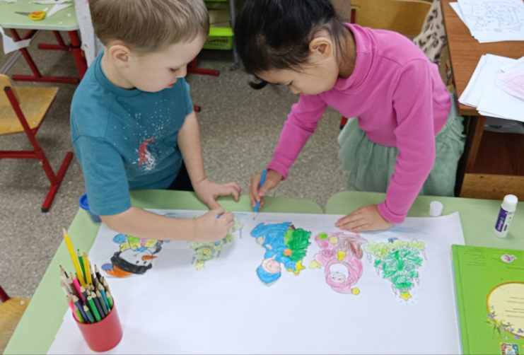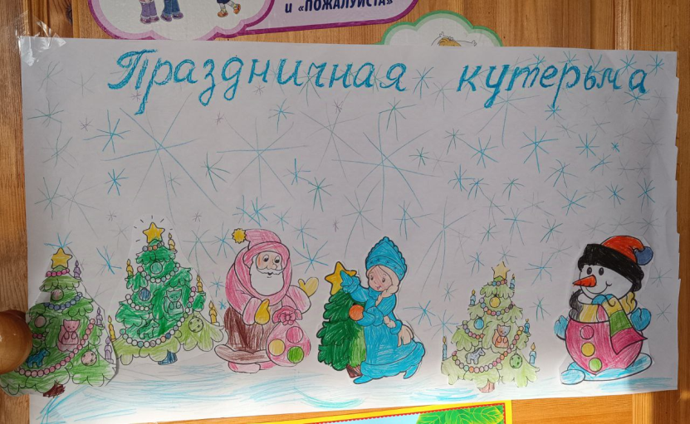

Коллективная аппликация «Праздничная кутерьма»

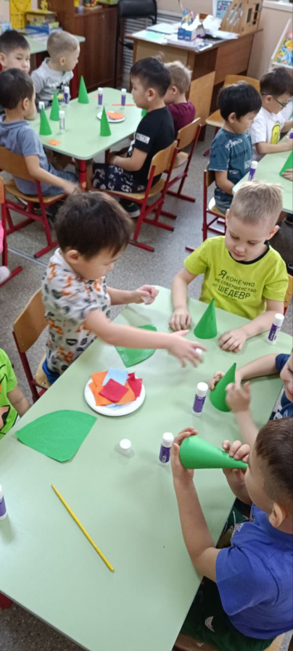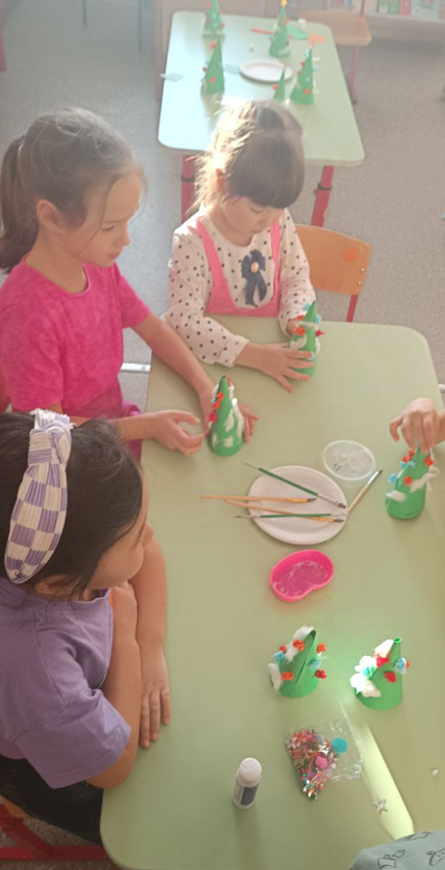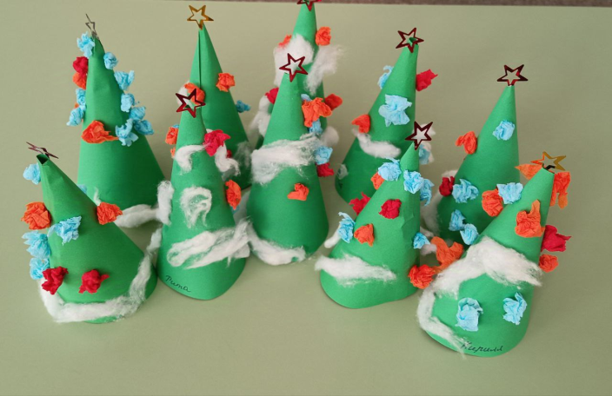

ОД «Украсим ёлочку»

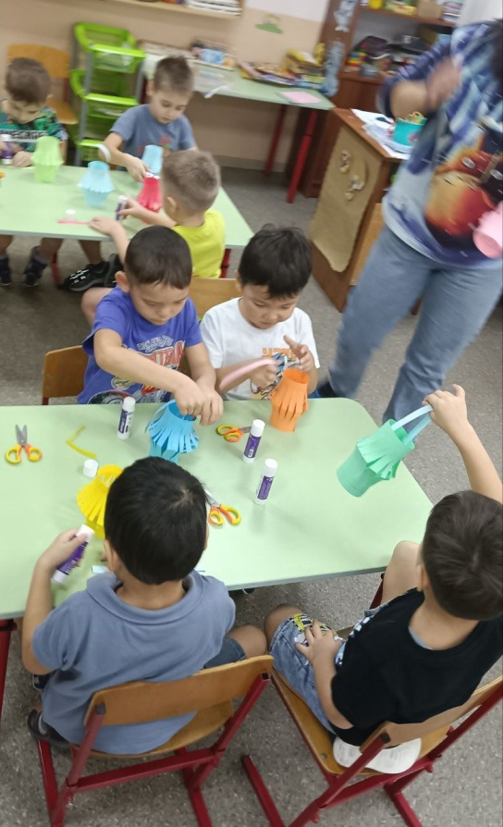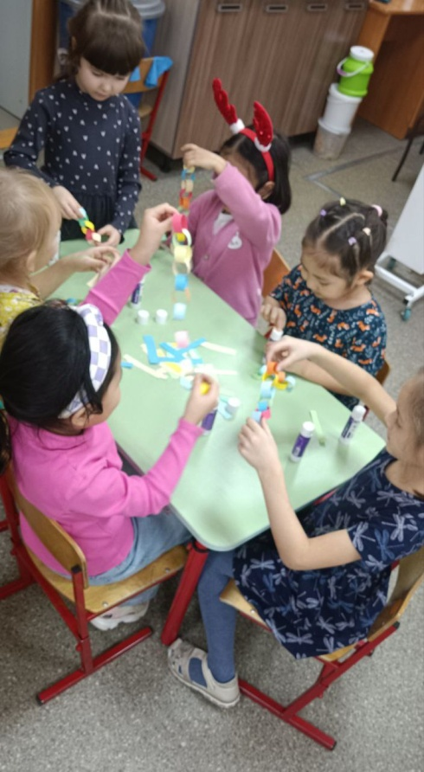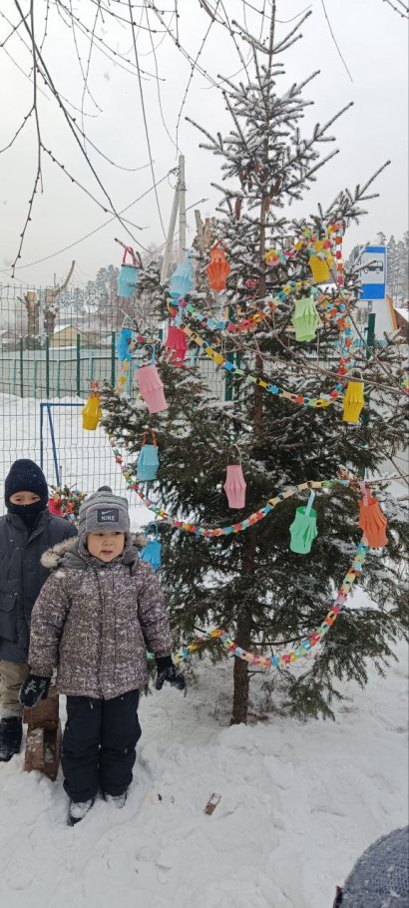

Изготовление гирлянды, фонариков. Украшаем ёлку на улице.

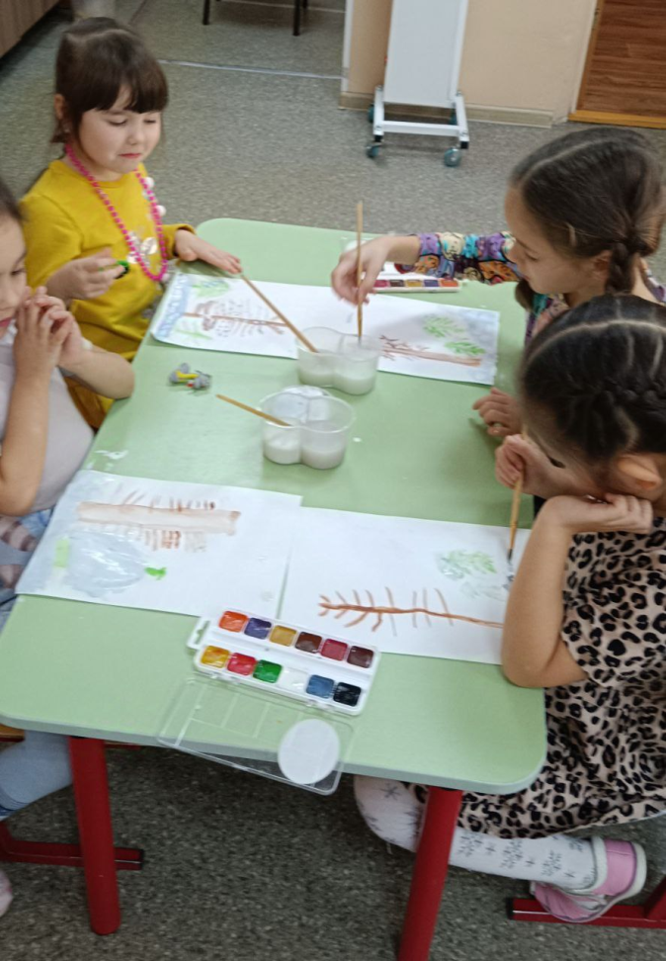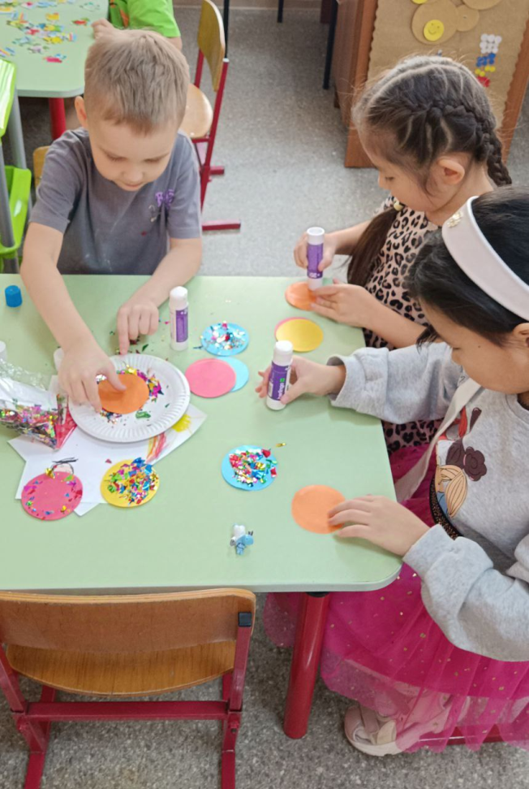

Рисование «Морозное утро» Изготовление ёлочных шариков.

ПРИЛОЖЕНИЕ 2

Загадки про Новый год для детей

Целый год его мы ждём,  
Новым каждый раз зовём.  
Наряжаем ёлку в зале,  
Чтоб плясать на карнавале.  
Любит праздник весь народ.  
Этот праздник - ... *(Новый год).*

Она на ёжика похожа,  
Как ёж, она в иголках тоже,  
На ней плоды бывают — шишки.  
Девчонки ждут её, мальчишки,  
Когда она под Новый год  
На праздник из лесу придёт. *(Ёлка)*

Под ёлку подарки приносит нам дед,  
Он в тёплую шубу и шапку одет,  
И нам говорит: «Прячьте уши нос,  
Не то заморожу! Ведь я — …! » *(Дед Мороз)*

Громче, чем пальба из пушки,  
Выстрел праздничной хлопушки!  
Из неё летят, дружки,  
Разноцветные кружки.  
Много! Больше двадцати!  
И зовут их … *(конфетти).*

Новогодний карнавал,  
Ёлка в нашем зале.  
Украшают ярко зал  
Ленточки-спирали.  
*(Серпантин)*

Веселятся возле ёлки  
Цокотуха, зайцы, волки,  
Бармалей и Чиполлино,  
Мушкетёр и Буратино…  
Персонажей полон зал!  
Праздник в масках — … *(карнавал).*  
  
  
Скажем: «Ёлочка, зажгись!»,  
И цепочкой сверху вниз  
Вспышки красок побегут.  
Как зовётся атрибут? *(Гирлянда)*

Дед Мороз по снегу мчится  
В мерседесе, в колеснице?  
Догадались дети сами,  
Что по снегу едут … *(сани).*

Что на Новый год принёс  
Ребятишкам дед Мороз?  
Он открыл мешок свой яркий  
И вручает всем … *(подарки).*

Отвечайте, почемучки,  
На один простой вопрос:  
Назовите имя внучки,  
Чей дедуля — дед Мороз? *(Снегурочка)*

ПРИЛОЖЕНИЕ 3

**Конспект ОД «Кто такой Дед Мороз».**

Задачи:

• Вызвать интерес к празднику Новый год, Деду Морозу и Снегурочки, любознательность и желание узнать о сходствах и различиях Деда Мороза и Санта Клауса.

• Развивать речь детей, мышление, память, внимание.

• Формировать доброжелательные отношения между детьми.

Демонстрационное оборудование: Презентация «Ктотакой Дед Мороз*?»*, моноблок, магнитофон, аудиозаписи.

Ход занятия.

Воспитатель читает четверостишие:

«Лесом частым, полем вьюжным

Зимний праздник к нам идёт.

Так давайте скажем дружно:

Здравствуй, праздник – Новый год!»

- Приближается самый любимый, самый красивый, самый долгожданный праздник. Независимо от возраста, все люди ждут этот праздник. Во всех странах мира празднуют самый любимый и долгожданный взрослыми и детьми праздник - Новый год! Атрибутов у него много. Ребята, назовите их. *(новогодняя ёлка, разноцветные гирлянды, шарики, хлопушки)*.

- И каждый год на наш любимый праздник приходят новогодние герои, которые проводят с нами новогодний утренник. Отгадав мои загадки, вы сможете увидеть их на экране.

Загадки:

Весь он в золоте сверкает,

Весь искрится при луне,

Ёлку в бусы наряжает,

И рисует на стекле.

Он такой большой проказник –

Ущипнет за самый нос.

К нам сюда пришёл на праздник.

Кто он, дети?. *(*ДедМороз*)* *(слайд 2)*

- Слушайте вторую загадку.

Я - внучка Мороза и Вьюги,

Являюсь сюда каждый год!

Со мною снежинки-подруги

Весёлый ведут хоровод. *(Снегурочка)* *(слайд 3)*

- Кто же эти герои? *(Дед Мороз и Снегурочка)*. *(слайд 4)*

-Молодцы ребята! Сегодня мы узнаем про Деда Мороза: откуда появился, где живёт, как он готовится к такому большому празднику.

Кто такой Дед Мороз?

- Дед Мороз – добрый волшебник, властелин зимнего леса, создающий нам праздник. Все ребятишки и взрослые знают, что живёт Дед Мороз в лесу,дружит с лесными зверями и птицами, получает от нас почту, с удовольствием читает её и спешит исполнить желания хороших и послушных детей и их родителей.

- Как вы думаете, во все страны мира приходят Деды Морозы?

- Деды Морозы всегда одинаково одеты?

- В разных странах выглядят они по-разному. У них разные имена, разная одежда, средства передвижения и приносят подарки - каждый по-своему.

Игра *«Найди отличия!»*

*(изображения Деда Мороза и Санта Клауса)* *(слайд 5)*

Сравнение Дед Мороз Санта Клаус

Головной убор.

Шапка, отороченная мехом.

Ночной колпак с помпончиком.

Борода.

Длинная, до пояса., серебристо-белого цвета, как и волосы.

Короткая, лопатой.

Верхняя одежда.

Тёплая шуба до пят, подпоясанная.

Короткая куртка.

Цвет шубы.

Может быть красная, синяя и белая, длинная, расшитая серебром.

Только красная.

Транспортное средство.

Может передвигаться пешком, может в санях, запряжённых тройкой лошадей.

Ездит в повозке, запряжённой оленями.

В руках.

Держит посох, по легенде он посохом и морозит.

Ничего нет.

Пояс.

Белый пояс либо с оторочкой под цвет шубы.Ремень с пряжкой.

Помощники.

Помогает внучка – Снегурочка.

Работают эльфы.

Физкультминутка *«Мороз Красный нос»* *(музыкальное сопровождение)*

Ой, Мороз Красный нос,

Мы тебя все знаем. *(Хлопки в ладоши.)*

И тебя, Дед Мороз,

Радостно встречаем. *(Руки вытянуты вперед, поклон.)*

Ой, Мороз Красный нос,

Бей сильней в ладоши! *(Хлопки в ладоши.)*А у нас веселей

Затанцуют ножки! *(Ножка на носок, пятку.)*

Я, Мороз Красный нос,

С белой бородою. *(Показать бороду.)*Ущипну, так до слез,

Не шути со мною. *(Взять себя за нос.)*

Для чего, почему? *(Поднимает плечи вверх, удивляемся.)*

Должен я сердитьсяЯ пришел к вам, друзья, *(Ходьба на месте.)*

Чтобы веселиться! *(Хлопки в ладоши.)*

Где живет Дед Мороз?

А вот теперь выясним, где живёт Дед Мороз? *(слайд 6)*

Дом Деда Мороза находится в сосновом бору на берегу реки Сухона, недалеко от города Великий Устюг. Дом этот очень большой и построен из дерева, можно сказать, что это и не дом вовсе, а настоящий терем. Этот дом волшебный, гостеприимный и уютный. В нем очень много комнат. Самая большая комната – это комната желаний. В ней гости присаживаются и под звук колокольчика загадывают желание. Обо всех желаниях Дед Мороз узнает, когда ложится спать. У него есть кровать с большой и мягкой периной. Подушек на ней семь, ровно столько, сколько дней недели, на понедельник маленькая, а на воскресенье самая большая. Конечно, всем бы было интересно узнать, в какой именно комнате Дед Мороз хранит подарки для детей. Но этого никто не знает. Это тайна за семью печатями.

У Деда Мороза есть свое почтовое отделение – главное место работы сказочного дедушки и его внучки Снегурочки, куда приходят письма от ребятишек со всей России. Здесь же есть возможность отправить праздничные открытки и письма родным и друзьям с печатью и автографом Деда Мороза, погашенные специальным штемпелем. *(слайд 7)*

Деду Морозу помогает Снегурочка. Она всегда молода, необычайно красива, немного грустна… Но, самая милая. А живёт снегурочка в Костромской области в селе Щелково. Там стоит Голубой дом – резиденция Снегурочки. Хозяйка в белоснежном, искусно расшитом платье. Убранство в доме словно соткано из тысячи искрящихся снежинок. На столе – письма, открытки, сувениры, которые прислали внучке Деда Мороза её друзья из разных уголков России. Если ты побываешь у Снегурочки в гостях, то на память тебе подарят большую снежинку с пожеланием счастья. *(слайд 8)*

Все мы с нетерпением ждём встреч со Снегурочкой и её Дедушкой Морозом, верим в то, что они могут творить чудеса и исполнять самые сокровенные желания. *(слайд 9)*

- Давайте споем песню *«Тик-так»* и станцуем под нее.

- Пусть ко всем нам в новогоднюю ночь приходят волшебник Мороз со своей Снегурочкой и приносят удачу на весь следующий год.